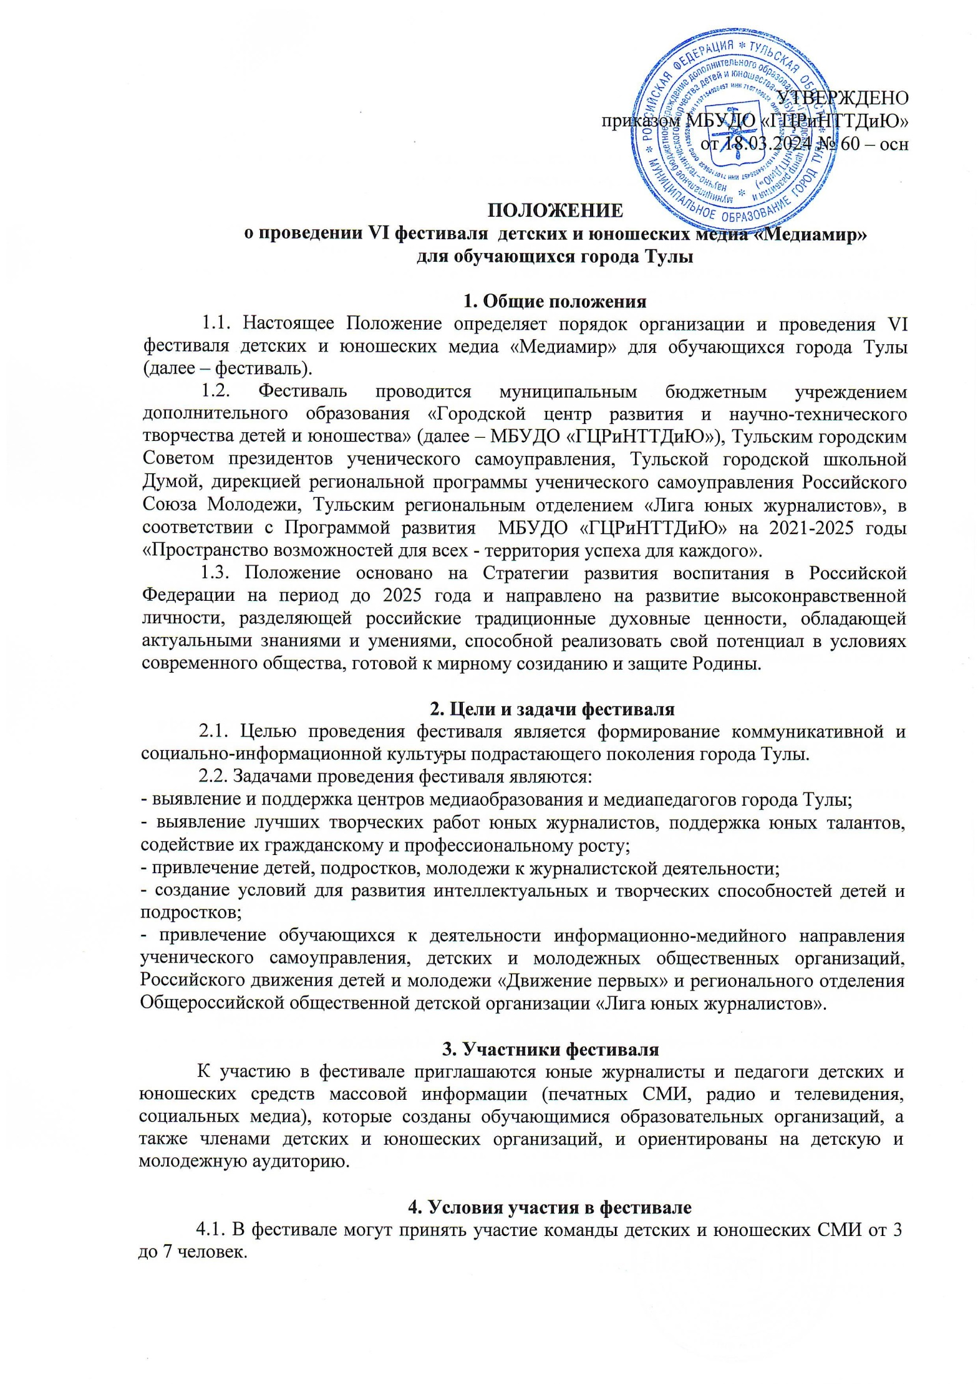 4.2. Условием участия в фестивале является заявка, регистрация на АИС
«Навигатор» и наличие доступа к конкурсным материалам.
4.3. Порядок предоставления конкурсных материалов:
- газеты, журналы - в электронном виде,
- выпуски радио- и телепередач, подкасты, видеофильмы - в записи,
- публикации в социальных медиа - в виде скриншотов и прямых ссылок.
4.4. В рамках подготовки к фестивалю проводится заочный конкурс журналистских материалов. В заочном конкурсе могут принять участие материалы, опубликованные в средствах массовой информации (в том числе в социальных сетях) в период с марта 2023 года по март 2024 года.
4.5. Тематика конкурсных материалов:
1. « В дружной семье и в холод тепло» - материалы, посвященные Году семьи.
2. «Тула - земля талантов» - материалы о талантливых сверстниках.
3. «Сами справимся?» - материалы о развитии школьного самоуправления.
4. «По доброй воле» - материалы о волонтерском движении.
5. «Весне дорогу!» - материалы о красоте вокруг нас, в природе и в жизни.
4.6. Номинации конкурса:
- «Своими глазами»: информационные сообщения и репортажи.
- «Лицом к лицу»: интервью, беседы, ток-шоу.
- «Человеческий фактор»: материалы о людях, сохраняющих и меняющих мир.
- «Колесо обозрения»: обзоры и материалы аналитического характера.
- «Острое перо»: материалы о проблемах, связанных с предложенными темами.
- «Прямой разговор»: радиопередачи и подкасты.
- «Лови момент!»: рисунки, фотографии и иные визуальные материалы, отражающие основную проблематику конкурса.
- «Жизнь в движении»: видеоматериалы, отражающие основную проблематику конкурса.
- «Все это было бы смешно…»: фельетоны и юмористические материалы на предложенные темы.
- «Живущие в сети»: материалы в социальных медиа.
4.7. Критерии оценки работ:
раскрытие темы, насыщенность, выразительность, яркость, содержательность, грамотность, соответствие текста и изобразительного ряда (при наличии).
4.8. Для поддержки лучших медиакоманд вводятся специализированные номинации:
- «Лучшее печатное издание»;
- «Лучшая телепрограмма»;
- «Лучшая радиопрограмма»;
- «Лучшая страница в социальных сетях»;
- «Медиашкола».
4.9. В рамках фестиваля состоится обучающий трек «Эти нейросети...». В рамках трека будут проведены вебинары по использованию нейросетей для создания текста, изображений, обработки видео.
Вся информация по проведению вебинаров размещается в социальной сети «ВКонтакте» на странице фестиваля: https://vk.com/event194060641
Участники вебинаров получат задания на создание мини-проектов с помощью нейросетей, в день фестиваля состоится защита проектов и награждение лучших работ и их авторов.

5. Дата, время, место проведения фестиваля
5.1. Закрытие фестиваля и подведение итогов конкурса состоится 10 апреля 2024 года в 13.00 по адресу: г. Тула, ул. Революции, д. 2, каб. 15.
5.2. Конкурсные материалы подаются в срок до 5 апреля 2024 года.
5.3. Установочное совещание кураторов детских медиаобъединений состоится 22 марта 2024 года в 16.00 на платформе «Сферрум» по ссылке: https://sferum.ru/?call_link=6bqSjQ1Qj35Tbyh-Bf89NjljWT_Nr-6bKFHv3Tq7Y8s
5.4. Для участия необходимо ЗАПИСАТЬСЯ на мероприятие на сайте «Региональный навигатор дополнительного образования детей Тульской области» - НАВИГАТОР. Перейти по ссылке https://dopobr.tularegion.ru
На главной странице сайта Навигатора, в верхней его части необходимо авторизоваться через Госуслуги. Зайти через Госуслуги в НАВИГАТОР в раздел «Мероприятия». Выбрать дату и Конкурс. Затем пользователю сайта следует нажать на клавишу «Записаться». Или воспользоваться прямой ссылкой на мероприятие: https://dopobr.tularegion.ru/activity/5796/?date=2024-04-05

6. Порядок проведения фестиваля
6.1. Конкурсные работы и заявки на участие в фестивале принимаются до 5 апреля 2024 года на электронную почту sotr.gcr@tularegion.org
6.2. Телефон для справок: +7 (4872) 50-50-84 заместитель директора по воспитательной работе Котова Анастасия Михайловна, куратор Тульской городской школьной Думы; Назаров Николай Всеволодович, педагог-организатор, тел. +7 906-628-19-19.
6.3. Проведение фестиваля освещается на официальном сайте МБУДО «ГЦРиНТТДиЮ», в официальной группе МБУДО «ГЦРиНТТДиЮ» социальной сети «ВКонтакте». Материалы, предоставленные участниками фестиваля, могут быть использованы его организаторами в некоммерческих целях и размещены в средствах массовой информации.
6.4. При проведении закрытия фестиваля состоится защита лучших мини-проектов, созданных в рамках обучающего трека «Эти нейросети…».

7. Подведение итогов фестиваля
7.1. По итогам работы фестиваля победителям будут выданы дипломы МБУДО «ГЦРиНТТДиЮ» по номинациям, участникам – сертификаты.
7.2. Победители фестиваля получают рекомендацию для участия в медиафоруме «Артек», работе медиаотрядов лагерей «Артек» и «Орленок».

8. Обеспечение безопасности участников фестиваля
8.1. Обеспечение безопасности при проведении фестиваля возлагается на педагога-организатора МБУДО «ГЦРиНТТДиЮ» Назарова Н.В.
8.2. Ответственность за жизнь и здоровье обучающихся в пути к месту проведения фестиваля и обратно, во время проведения фестиваля, следования по маршруту, за соответствующую подготовку участников несут руководители команд.
8.3.Руководителям необходимо уделить особое внимание:
-предварительному целевому инструктажу участников фестиваля с последующей регистрацией в журнале установленного образца;
-правилам следования по маршруту;
-организованной доставке участников к месту проведения фестиваля и к назначенному пункту после окончания фестиваля

Заявка
на участие в VI фестивале детских и юношеских медиа «Медиамир» для обучающихся города Тулы
Команда ________________________________________________________

________________________________________________________________
(полное наименование образовательной организации)
Руководитель команды________________________________________________________
(фамилия, имя, отчество полностью, должность, контактный телефон)

Состав команды:

№ п/п | Фамилия, имя участника | Дата рождения | Название конкурсной работы (если есть) | № ЦО, класс | ФИО куратора медиаобъединения
1

2

3

4

5

6

7

Директор ОО______________________ ____________________________________
(подпись) (ФИО)

М.П.

